请关注以下相关文件：

招生远程面试系统考生登录地址

https://bm.chsi.com.cn/ycms/stu/

关于二机位的说明：

1准备物品(双网络，双机位)：手机直播支架（可调节高度）例如：

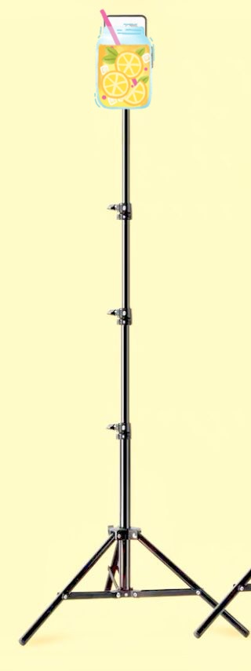

2.机位测试：

我们需要看到的2机位屏幕

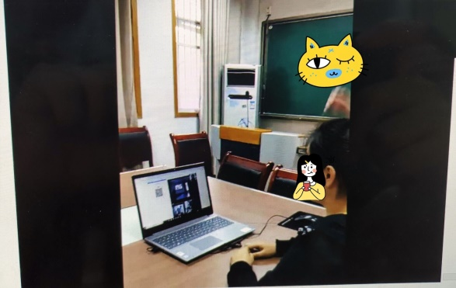

如何摆放（正面图）：

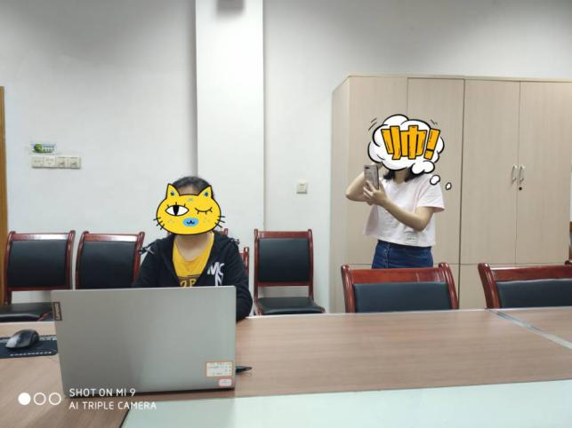

手机摆放高度位置如图所示，注：使用支架来调整

如何摆放（侧面图）：

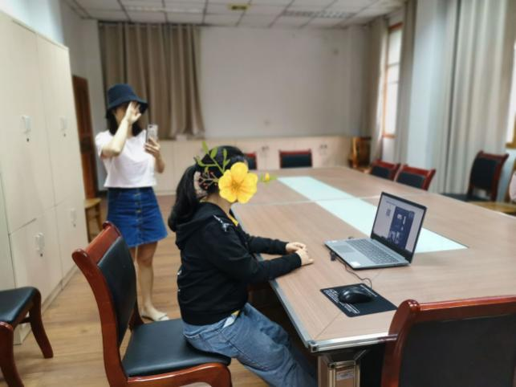

手机摆放高度位置如图所示，注：使用支架来调整

3.手机设置：杜绝电话呼入、关闭二机位麦克风、取消音频视频通话邀请通知、关闭其他APP消息通知等。